Méthode de Qualification et de Sélection de logiciels Open Source (QSOS)
Laurent Baudrillard
Olivier Pilot
Gonéri Le Bouder
Philippe-Arnaud Haranger
Raphaël Semeteys
Version 2.0 - 10/01/2013

TODO
- insérer le logo et (le titre : dépends du format d'export)
- traiter les différents TODO inséres dans le texte
- utiliser des templates pour : toc, header, footer
- éventuellement : ajouer un chapitre Legal sur ce que l'on peut et ne peut pas faire...

Note de licence
Copyright © 2004-2013 Atos.
Vous pouvez copier, redistribuer et/ou modifier ce document selon les termes de la Licence de Documentation Libre GNU, Version 1.2 publiée par la Free Software Foundation ; la Section Invariante étant « Manifeste QSOS », le Texte de Première de Couverture étant : « Ce document est disponibles sur http://www.qsos.org. », et aucun Texte de Quatrième de Couverture.
Une copie de la licence en langue anglaise est consultable sur le site http://www.gnu.org/copyleft/fdl.html, une traduction française non officielle est consultable sur le site Web de Wikipedia (http://fr.wikipedia.org/wiki/FDL). La licence s'applique également aux documents générés par l'application de la méthode, à savoir les grilles fonctionnelles et les fiches d'évaluation présentées dans la section « Évaluer ».

Manifeste QSOS

De la nécessité d'une méthode
Pour une entreprise, le choix d'opter pour un logiciel comme composant de son système d'information, que ce logiciel soit Open Source ou commercial, repose sur l'analyse des besoins et contraintes (techniques, fonctionnels et stratégiques) puis de l'adéquation du logiciel à ces besoins et aux contraintes exprimés.
Toutefois, dès lors que l'on envisage d'étudier l'adéquation de logiciels Open Source, il est nécessaire de disposer d'une méthode de qualification et de sélection adaptée aux spécificités de ce type de logiciels. En effet, il est, par exemple, tout particulièrement important d'examiner précisément les contraintes et les risques spécifiques à la nature même de ces logiciels. Le domaine de l'Open Source étant très vaste et très riche, il est aussi nécessaire de disposer d'une méthode de qualification permettant de bien différencier les différents logiciels candidats à un besoin, souvent très nombreux, tant sur les aspects techniques et fonctionnels que stratégiques.
En plus des questions « naturelles » comme :
- Quel logiciel répond le mieux à mes besoins techniques actuels et prévus ?
- Quel logiciel répond le mieux à mes besoins fonctionnels actuels et prévus ?
- Voici quelques questions que devrait se poser toute entreprise avant de prendre une décision :
- Quelle est la pérennité du logiciel ? Quels sont les risques de Forks ? Comment les anticiper et les gérer ?
- Quel est le niveau de stabilité auquel s'attendre ? Comment gérer les dysfonctionnements ?
- Quel est le niveau de support requis et disponible sur le logiciel ?
- Est-il possible d'influer sur le logiciel (ajout de nouvelles fonctionnalités ou de fonctionnalités spécifiques) ?
Pour pouvoir répondre sereinement à ce type d'interrogations et ainsi faire un choix éclairé en maîtrisant les risques, il est impératif de disposer d'une méthode offrant la possibilité :
- de qualifier un logiciel en intégrant les spécificités de l'Open Source ;
- de comparer plusieurs logiciels en fonction de besoins formalisés et de critères pondérés pour être à même d'effectuer un choix final.
Ce sont ces différents points qui ont poussé Atos Origin à concevoir et formaliser la méthode de Qualification et de Sélection de logiciels Open Source (QSOS).

De la nécessité d'une méthode libre
Selon nous, une telle méthode ainsi que les résultats qu'elle génère, se doivent d'être mis à disposition de tous selon une licence libre. En effet, seule une telle licence est à même de garantir la promotion du mouvement open source, via notamment :
la possibilité de réutilisation par tous des travaux de qualification et d'évaluation réalisés ; la qualité et l'objectivité des documents générés, toujours perfectibles selon les principes de transparence et de revue par les pairs.
A ce titre, Atos Origin, a décidé de placer la méthode QSOS et les documents générés lors de son application (grilles fonctionnelles, fiches d'identité et fiches d'évaluation) sous la licence libre GNU Free Documentation License.

Historique des modifications
Version | Date | Auteurs | Commentaires
1.0 | 2004 | Raphaël SEMETEYS | Conception et rédaction initiales.
1.1 | 2004 | Olivier PILOT | Conception et relecture.
1.2 | 2004 | Laurent BAUDRILLARD | Conception et relecture.
1.3 | 17/11/04 | Raphaël SEMETEYS
1.4 | 23/11/05 | Raphaël SEMETEYS | Corrections typographiques, note de licence et de l'historique.
 |  | Olivier PILOT | Nouveau logo.
1.5 | 19/01/06 | Gonéri LE BOUDER | Passage à LaTeX. Changement de licence vers la GNU FDL.
 |  | Raphaël SEMETEYS | Manifeste QSOS.
1.6 | 13/04/06 | Gonéri LE BOUDER | Mise à jour de l'axe Maturité des critères.
2.0 | TODO | Raphaël SEMETEYS | TODO

Introduction

Objet du document
Ce document présente la méthode, baptisée « QSOS » (Qualification et Sélection de logiciels Open Source), conçue par Atos Origin pour qualifier et sélectionner les logiciels Open Source dans le cadre de ses travaux de support et de veille technologique.
La méthode peut s'intégrer dans le cadre plus général d'un processus de veille technologique qui n'est pas présenté ici, et décrit un processus de constitution des fiches d'identité et d'évaluation de logiciels libres.

Public visé
Le présent document vise les publics suivants :
- les personnes curieuses de se documenter sur la méthode à titre professionnel comme personnel ;
- les communautés des projets Open Source ;
- les experts du secteur informatique désirant connaître et appliquer la méthode dans leur travail quotidien d'évaluation et de sélection de composants dans l'optique de bâtir des solutions logicielles répondant à leurs besoins ou à ceux de leurs clients.

Processus général

Quatre étapes
Le processus général de QSOS se décompose en plusieurs étapes interdépendantes.
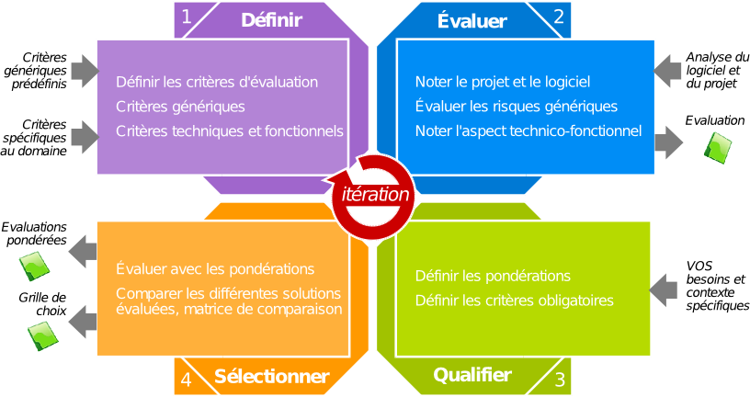
Étape | Description
Définir | Constitution et enrichissement des référentiels utilisés par les autres étapes.
Évaluer | Évaluation d'une version de logiciel par rapport aux trois axes de critères suivants : couverture fonctionnelle du logiciel, risques liés à la maturité du projet développent le logiciel (ceci indépendamment de tout contexte utilisateur particulier).
Qualifier | Pondération des critères constituant les trois axes en fonction du contexte (besoins de l'utilisateur et/ou stratégie retenue par le prestataire de services).
Sélectionner | Utilisation du filtre constitué lors de l'étape de qualification pour procéder à des recherches, comparaisons et sélections de produits, basées sur les données des deux premières étapes.
Chacune de ces étapes est détaillée plus loin dans ce document.

Processus itératif
Le processus général présenté peut être appliqué avec des granularités différentes. Cela permet de s'adapter au niveau de détail souhaité dans le processus de qualification et de sélection ainsi que de procéder par boucles itératives pour affiner chacune des quatre étapes.

Étape 1 : Définir
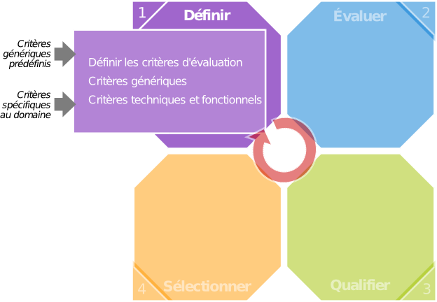

Objectif
L'objectif de cette étape est de définir différents éléments de typologie réutilisés par les trois étapes suivantes du processus général.
Les différents référentiels typologiques concernés sont les suivants :
- types de logiciels : classification hiérarchique de types de logiciels et description des couvertures fonctionnelles associées à chaque type sous forme de templates ;
- types de licences : classification des types de licences libres et Open Source utilisées ;
- types de communautés : classification des types d'organisations communautaires existant autour d'un logiciel Open Source pour en assurer le cycle de vie.

Référentiel des types de logiciels
Il s'agit du référentiel qui évolue le plus car, au fur et à mesure que les logiciels évoluent, ils offrent de nouvelles fonctionnalités qu'il est nécessaire d'y ajouter.
Les templates constituant ce référentiel sont composés de critères organisés de manière hiérarchique. Ils sont regroupés selon plusieurs axes d'analyse :
- analyse de la maturité du projet en charge du développement du logiciel ;
- analyse de de la couverture fonctionnelle du logiciel.
La méthode QSOS définit et impose les critères d'évaluation de la maturité d'un projet.
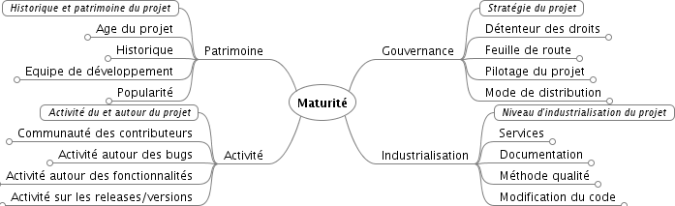
Ces critères doivent obligatoirement être utilisés dans toute évaluation QSOS. Ils sont détaillés en annexe du présent document.
Les autres critères d'évaluation sont spécifiques au domaine fonctionnel auquel appartiennent les logiciels évalués.
Consultez le site Web http://www.qsos.org pour le détail des templates disponibles ainsi que pour être guidé dans la construction de nouveau templates d'évaluation.

Référentiel des types de Licences
TODO : revoir ce chapitre, ajouter des critères, mettre un tableau à titre indicatif + renvoyer sur le site qsos.org à l'endroit où sont stockés les descriptions de licences.
Propriétarisation : le code dérivé peut-il être rendu propriétaire ou doit-il rester libre ?
Persistance : l'utilisation du code du logiciel à partir d'un autre module se traduit-il ou non par la nécessité que ce module soit placé sous la même licence ?
Héritage : le code dérivé hérite-il obligatoirement de la licence où est-il possible d'y appliquer des restrictions supplémentaires ?
Le tableau suivant liste les licences les plus souvent utilisées en les comparant par rapport aux critères énoncés plus haut.
Il convient de noter qu'un même logiciel peut être assujetti à plusieurs licences différentes (y compris propriétaires).

Référentiel des types de communautés
Les types de communautés identifiés à ce jour sont :
- développeur isolé : le logiciel est développé et géré par une seule personne ;
- groupe de développeurs : plusieurs personnes travaillant ensemble de manière informelle ou pas fortement industrialisée ;
- organisation de développeurs : il s'agit d'un groupe de développeurs utilisant un mode de gestion du cycle de vie du logiciel formalisé et respecté, généralement basé sur l'attribution de rôles (développeur, validateur, responsable de livraison...) et la méritocratie ;
- entité légale : une entité légale, en général à but non lucratif, chapeaute la communauté pour généralement prendre en charge la détention des droits d'auteur ou gérer le sponsorat et les subventions associées ;
- entité commerciale : une entité commerciale emploie les développeurs principaux du projet et se rémunère sur la vente de services ou de versions commerciales du logiciel.

Étape 2 : Évaluer
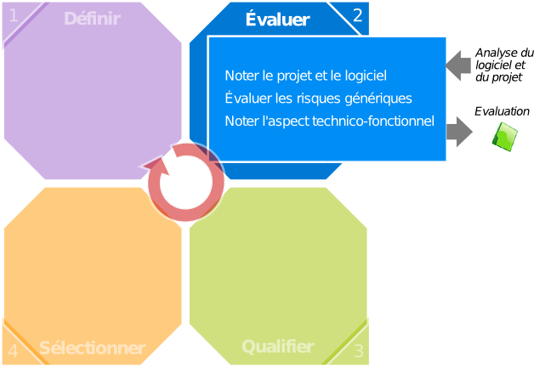

Objectif
L'objectif de cette étape est de procéder à l'évaluation des logiciels Open Source. Elle consiste à récupérer des informations depuis la communauté Open Source, de manière à noter le logiciel selon des critères définis lors de l'étape précédente. Cette grille d'analyse ou template est donc un arbre de critères.
Ce travail d'évaluation est insérable dans une démarche plus large de veille technologique qui n'est pas décrite ici dans sa globalité.

Evaluation d'une version de logiciel
Chaque version d'un logiciel est décrite dans une fiche d'évaluation. Cette fiche comporte, outre l'identification du logiciel et de sa version, des informations une description et une analse détaillées des fonctionnalités offertes.

Templates d'évaluation
Les évaluations QSOS sont réalisées à partir de templates qui décrivent les différents critères d'analyse ainsi que leur structuration. Les critères d'évaluation de la Maturité du projet développant un logiciel sont imposés et décrit au chapitre 12. Ils sont complétés par des critères décrivant les fonctionnalités attendues du type de logiciel évalué.
Depuis la version 2.0 de QSOS les templates sont conçus et stockés sous forme de cartes heuristiques (Mindmap). Le format de stockage retenu est celui utilisé par le logiciel libre Freemind (http://freemind.sourceforge.net). Se reporter au chapitre 10.1 pour plus de détails sur ce point.
Les évaluations elles-mêmes sont stockées dans un format XML propre à QSOS, décrit plus loin.

Notation
Les critères sont notés de 0 à 2.
Les templates d'évaluation contiennent les significations des trois notes 0, 1 et 2 des critères à évaluer. Au niveau de la couverture fonctionnelle, la règle de notation est généralement la suivante :
Note | Description
0 | Fonctionnalité non couverte.
1 | Fonctionnalité partiellement couverte.
2 | Fonctionnalité totalement couverte.
Ces notes serviront, lors de l'étape de sélection, à comparer et filtrer les logiciels en fonction des pondérations précisées lors de l'étape de qualification des besoins de l'utilisateur.
Il est possible d'appliquer le processus global de manière itérative. Au niveau de l'évaluation, cela se traduit par la possibilité de noter les critères en plusieurs fois, en calquant le niveau de détail sur celui de l'évaluation réalisée. Cela permet ainsi de ne pas bloquer le déroulement du processus général lorsque l'on ne dispose pas de l'intégralité des notes. Une fois tous les critères évalués, les notes des deux premiers niveaux sont alors recalculées par moyenne pondérée des notes attribuées ou calculées aux niveaux précédents.

Étape 3 : Qualifier
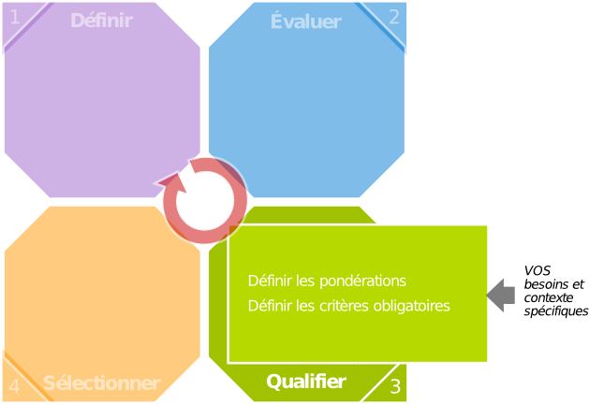

Objectif
L'objectif de cette étape est de définir un ensemble d'éléments traduisant les besoins et les contraintes liés à la démarche de sélection d'un logiciel Open Source. Il s'agit ici de qualifier le contexte dans lequel il est envisagé d'utiliser le logiciel libre, de manière à obtenir un filtre utilisé par la suite dans l'étape « Sélectionner » du processus général.

Filtres

Filtre sur l'identité
Un premier niveau de filtrage peut être posé au niveau des données relatives à l'identité des logiciels. Il peut s'agir, par exemple, de ne considérer que les logiciels d'un type donné du référentiel, ou n'état distribué selon les termes d'un licence donnée.

Filtre sur la maturité du projet
Le degré de pertinence de chaque critère de maturité est positionné en fonction du contexte :
- critère non pertinent, à ne pas intégrer au filtre ;
- critère pertinent ;
- critère critique.
Cette pertinence sera traduite par une valeur numérique de pondération à l'étape suivante du processus en fonction du mode de sélection utilisé.

Filtre sur la couverture fonctionnelle
Chaque fonctionnalité décrite dans le template d'évaluation est affectée d'un niveau d'exigence, choisi parmi les suivants :
- fonctionnalité requise ;
- fonctionnalité optionnelle ;
- fonctionnalité non requise.
Ces exigences seront associées à des valeurs de pondération lors de l'étape « Sélectionner », en fonction du mode de sélection retenu.

Étape 4 : Sélectionner
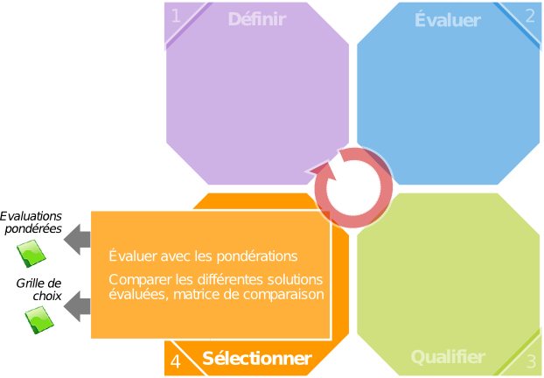

Objectif
L'objectif de cette étape est de sélectionner le ou les logiciels correspondant aux besoins de l'utilisateur, ou plus généralement de comparer des logiciels du même type.

Modes de sélection
Deux modes de sélection sont possibles :
- la sélection stricte ;
- la sélection souple.

Sélection stricte
La sélection stricte se base sur un processus d'élimination directe dès qu'un logiciel ne répond pas aux exigences formulées dans l'étape :
- élimination des logiciels ne correspondant pas au filtre sur la fiche d'identité ;
- élimination des logiciels n'offrant pas les fonctionnalité requises par le filtre sur la couverture fonctionnelle ;
- élimination des logiciels dont les critères de maturité ne satisfont pas aux pertinences définies par ou avec l'utilisateur :
  - la note d'un critère pertinent doit être au moins égale à 1 ;
  - la note d'un critère critique doit être au moins égale à 2.
Cette méthode est très sélective et peut, en fonction du niveau d'exigence de l'utilisateur, ne retourner aucun logiciel éligible.
Les logiciels ayant passé la sélection sont ensuite affectés d'une note globale déterminée par pondération, de la même manière que dans la sélection souple.

Sélection souple
Cette méthode est moins stricte que la précédente car plutôt que d'éliminer les logiciels non éligibles au niveau de la couverture fonctionnelle ou de la maturité, elle se contente de les classer tout en mesurant l'écart constaté par rapport aux filtres définis précédemment.
Elle se base sur des valeurs de pondération dont les règles d'attribution sont détaillées dans les paragraphes suivants.
Pondération fonctionnelle
La valeur de pondération se base sur le niveau d'exigence de chaque fonctionnalité de l'axe de la couverture fonctionnelle.
Niveau d'exigence | Pondération
Fonctionnalité requise | 3
Fonctionnalité optionnelle | 1
Fonctionnalité non requise | 0
Pondération sur la maturité
La valeur de pondération se base sur le degré de pertinence de chaque critère de maturité.
Niveau d'exigence | Pondération
Critère non pertinent | 3
Critère pertinent | 1
Critère critique | 0

Comparaison
Les logiciels d'un même domaine peuvent également être comparés entre eux selon les notes pondérées obtenues lors des étapes précédentes.
Les figures suivantes illustrent ce qu'il est alors possible d'obtenir en synthèse.
TODO : Comparaison synthétique selon les axes de plus haut niveau du template d'évaluation.
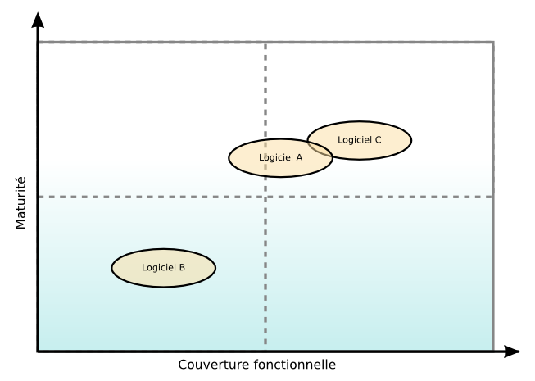
TODO : Visualisation des évaluations sous forme de tableau (sans les commentaires).

Le projet QSOS

Un projet libre et communautaire
Outre le fait de prposer un méthode, QSOS constitue un projet libre et communautaire voué à la veille technologique collaborative sur les logiciels open source.
Ainsi, les principaux objectifs du projet sont les suivants :
- gérer les évolutions de la méthode et du format de stockage des fiches d'évaluations ;
- centraliser les référentiels et notamment le stockage des templates, des fiches d'identité et des fiches d'évaluations ;
- fournir des outils pour faciliter l'application de la méthode QSOS ;
- assister les utilisateurs dans l'utilisation de la méthode via des bonnes pratiques et des espaces de communication.

Formats utilisés

Templates (.mm)
Les templates d'évaluations sont décrits et stockés au format défini et utilisé par le logiciel libre FreeMind (extension .mm), destiné à la création de cartes heuristiques (ou mindmaps en anglais).
Ce format est décrit sur le site officiel du projet (http://freemind.sourceforge.net). Il s'agit d'un format XML qui est utilisé par QSOS comme format pivot en ce qui concerne les templates. Les fiches d'évaluations vierges utilisées pour réaliser des analyses QSOS de logiciels sont générées à partir de ce format via des transformation XSL.
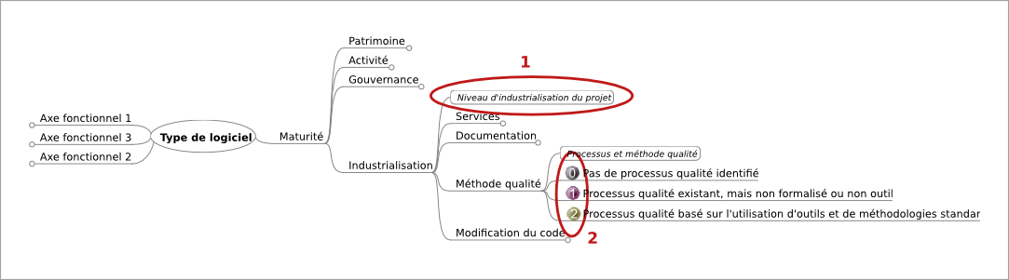
Les cartes heuristiques représentant des templates QSOS doivent respecter un formalisme particulier pour pouvoir être transformées en fiches d'évaluation :
. les descriptions des critères doivent être entourées (menu « Format/Bubble » de FreeMind) ;
. les descriptions des notes 0, 1 et 2.
Le fichier XSL permettant de transformer les templates en fiches d'évaluations est disponible sur le site Web du projet QSOS. FreeMind permet d'appliquer la transformation via le menu « File/Export/Using XSLT... ».

Évaluations (.qsos)
Les évaluations sont décrites et stockées dans un format pivot XML spécifique à QSOS. La DTD de ce schéma XML est disponible sur le site Web du projet QSOS. Ce chapitre en décrit les principes de structuration.
L'extension des fichiers est .qsos.
La balise principale est <document/>, elle est constituée ainsi :
- un entête <header> contenant les métadonnées liées de la fiche d'évaluation (auteurs de l'évaluation, langue, template utilisé, versions de QSOS et du template, dates de création et de validation...) ;
- un ou plusieurs axes (<section/>) de critères d'évaluation :
  - eux-mêmes composés de critères d'évaluation (<element/>) pouvant être imbriqués les uns dans les autres, et des descriptions (<desc/>) ;
  - dans cet arbre de balises, les critères situés au plus profond de la hiérarchie contiennent les significations liées aux notes 0, 1 et 2 (<desc0/>, <desc1/> et <desc2/>), la note d'évaluation (<score/>) ainsi qu'une zone de commentaire pour justifier plus précisément la note (<comment/>).
TODO : renvoyer vers le schéma XSD.
Ci-suit une illustration de cette structuration.
TODO: insérer exemple tronqué

Outils proposés
TODO : présenter les outils vi une MAJ du schéma, rester pas trop adhérent des implémentations actuelles.

Annexe : critères de Maturité QSOS
TODO : insérer description des critères de Maturité, le générer en Markdown via XSLT.
L'utilisation de ces critères, regroupés dans une section appelée « Maturité », est obligatoire pour tout template ou toute évaluation QSOS.

